
Vielen Dank an: www.noh-multiart.de

Meine Lieben Zuschauer,

Folge 52 ist gestern online gegangen. Wie gesagt, die Suppe kennt bestimmt fast jeder, aber ich denke, es ist auch ein bisschen Unterhaltung. Ich hoffe, ihr habt Freude. Entschuldigt, dass ich mich so spät melde, aber ich habe wirklich eine sehr schwere Zeit hinter mir. Diese hat Spuren hinterlassen. Aber, Kopf hoch und stark sein. Ich danke euch, dass ihr regelmäßig bei mir reinschaut. Ihr seid ein super Publikum. Das freut mich.



Hier das Video mit Rezept und Einkaufszettel, sowie meinem süßen Mopf aus Mopfhausen.

http://www.eure-idee.com/172043/190701.html

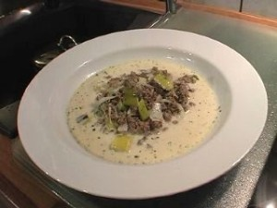

Tierfreunde:

Seit 2 Wochen habe ich zwei neue Fellkinder. Dr. Conrad und Schwester Pippi. Ich habe Conrad auf der Homepage vom Tierheim Gütersloh gesehen und habe mich sofort verliebt. Er hat Pippi dazugesetzt bekommen und somit war sie im Boot. Die beiden haben schon ein großes Zuhause bekommen. Den Beiden geht es ebenfalls richtig gut.
Wenn ihr nach Tags Meerschweinchen sortiert, könnt ihr die Fotos sehen.

http://www.eure-idee.com/41801.html?cc=0.3028299565578561&sort=byuploaddate&limit=9&offset=0&filter=meerschweinchen

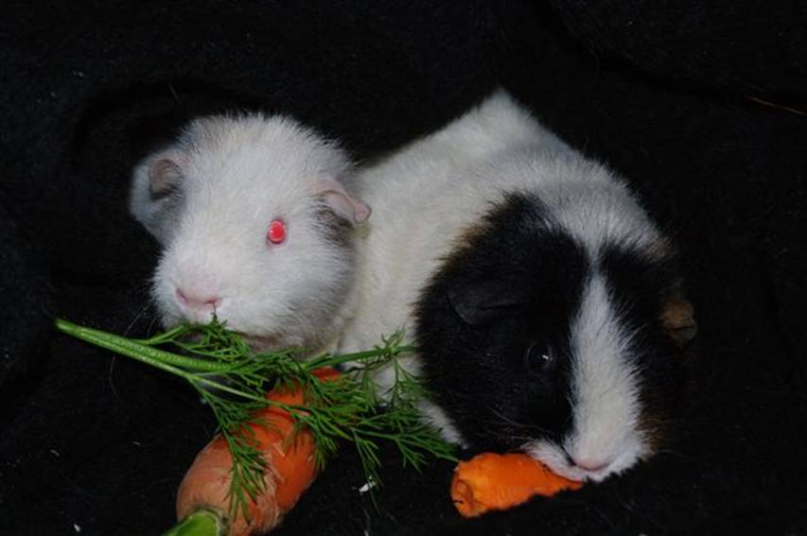

Falls ihr um eure Tiere trauert, die ihr verloren habt, dann habe ich hier eine „stille Seite“ eingerichtet. Einfach ein Foto und einen Dreizeiler zu mir schicken und ich schaffe für euch einen kleinen Ruhepunkt.

http://www.eure-idee.com/40023/188901.html

Winterspiele:

Unseren Teams in Vancouver wünschen wir natürlich alles Gute und Hals und Bein Bruch. Toi toi toi.



Aktion: Malt mich an! - neue Bilder. Ich danke den Beteiligten sehr.

http://www.eure-idee.com/129801.html

Ich wünsche allen eine wunderschöne Zeit und bleibt alle schön gesund. Der Frühling kommt. Das ist prima. Ich merke es auch an meinen Tieren, wie lebendig sie sind.

Hier noch ein schönes Bild:
Verliebt in den Frühling



Eure Ines
www.eure-idee.com

.

